

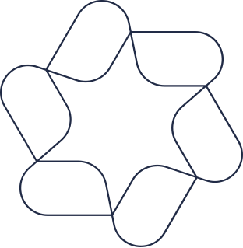

Kerncompetenties / skills

Opleidingen &trainingen

|  |  |  |  |
| --- | --- | --- | --- |
| Opleiding | Onderwijsinstelling | Periode | Diploma |
| MasterCrossoverCreativity | HKU Utrecht | 2023 | Ja/nee |
| Bachelor of Art & Technology | SaxionHogescholen | 2005 - 2009 | Ja/nee |
|  |  |  |  |
| Trainingen | Opleidingsinstituut | Periode | Certificaat |
| Master Crossover Creativity | HKU Utrecht | 2023 | Ja/nee |
| Bachelor of Art & Technology | SaxionHogescholen | 2005 - 2009 | Ja/nee |
|  |  |  |  |

Werkervaring

Overigewerkervaring

|  |  |  |  |
| --- | --- | --- | --- |
| Periode |  | Opdrachtgever | Functie |
| 05 – 2017 | 05 – 2020 | ZZP | FreelanceDev + Design |
| 05 – 2017 | 05 – 2020 | ZZP | Freelance Dev + Design |
| 05 – 2017 | 05 – 2020 | ZZP | Freelance Dev + Design |

Referenties

**2023**|**Paul Boomgaard**|**Manager ServicesAmac**

Toen Erik bijAmac kwam werken maakte hij direct indruk met zijn professionele, leergierige en klantgerichte instelling. Stilletjes in de achtergrond ontwikkelde zich al gauw tot een vraagbaak op technisch gebied en hielp met het ontwikkelen van dashboards voor de afdeling. Fijn was hoe hij toch iedereen die hem nodig had hulp bood, maar dat zijn eigen productie daar nauwelijks onder leed. Erik was echt een hele prettige collega en ik zou zeker weer met hem willen werken.

**2023**|**Paul Boomgaard**|**Manager ServicesAmac**

Van alle markten thuis. Graphic design, motion graphics, Max MSP, prototyping, interaction design,
kan nog wel even doorgaan. Zeer creatief, open minded. Fijn om mee te werken. Jammer dat ie weg is
bij ons (100%FAT) :-). Maar we blijven samenwerken waar mogelijk!